1.1登录系统
★第1步：打开登录页面（http://ruc.co.cnki.net）
★第2步：选择登录方式（账号密码登录或者已绑定微信登录）
★第3步：输入账号密码或者使用微信“扫一扫”功能，登录系统（选“教师”类型）
★第4步：选择“教师”角色进入系统，选择学年，选择“评审教师”角色
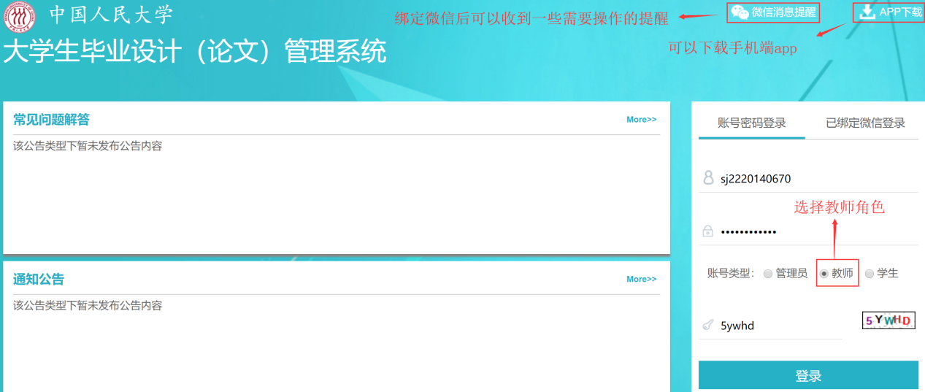
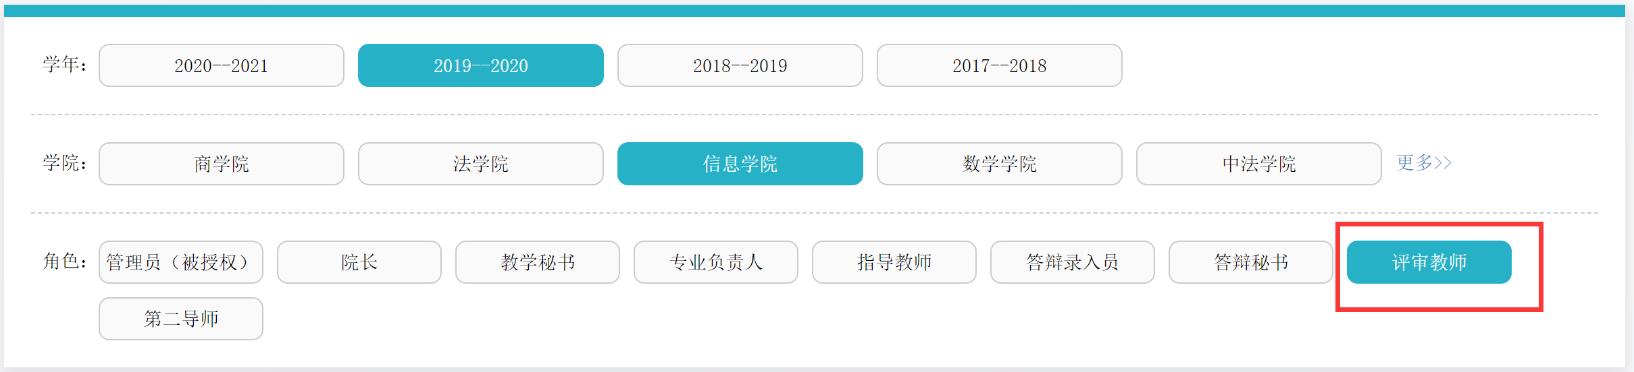

1.2首次登录强制修改密码
★第1步：使用初始账号密码登录成功
★第2步：修改密码（须与初始密码不同），成功后会自动退出系统
★第3步：使用新修改的密码重新登录
*非首次登录无须该项操作

1.3用户设置
*用户设置可以进行密码修改和进行个人信息维护
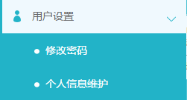

1.4首页功能介绍
*诚信与学术规范可以让使用者学习和测试一些科研诚信的相关知识；
*可以绑定微信方便登陆以及接受微信信息提醒；
*帮助中是毕设系统常见的问题解答。

1.5评阅学生
★第1步：选择“评审答辩和成绩管理-评阅学生”打开页面；
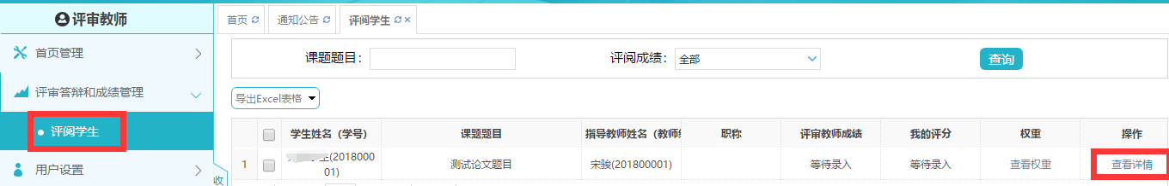
★第2步：在列表页面对被分配的学生进行“查看详情”操作；
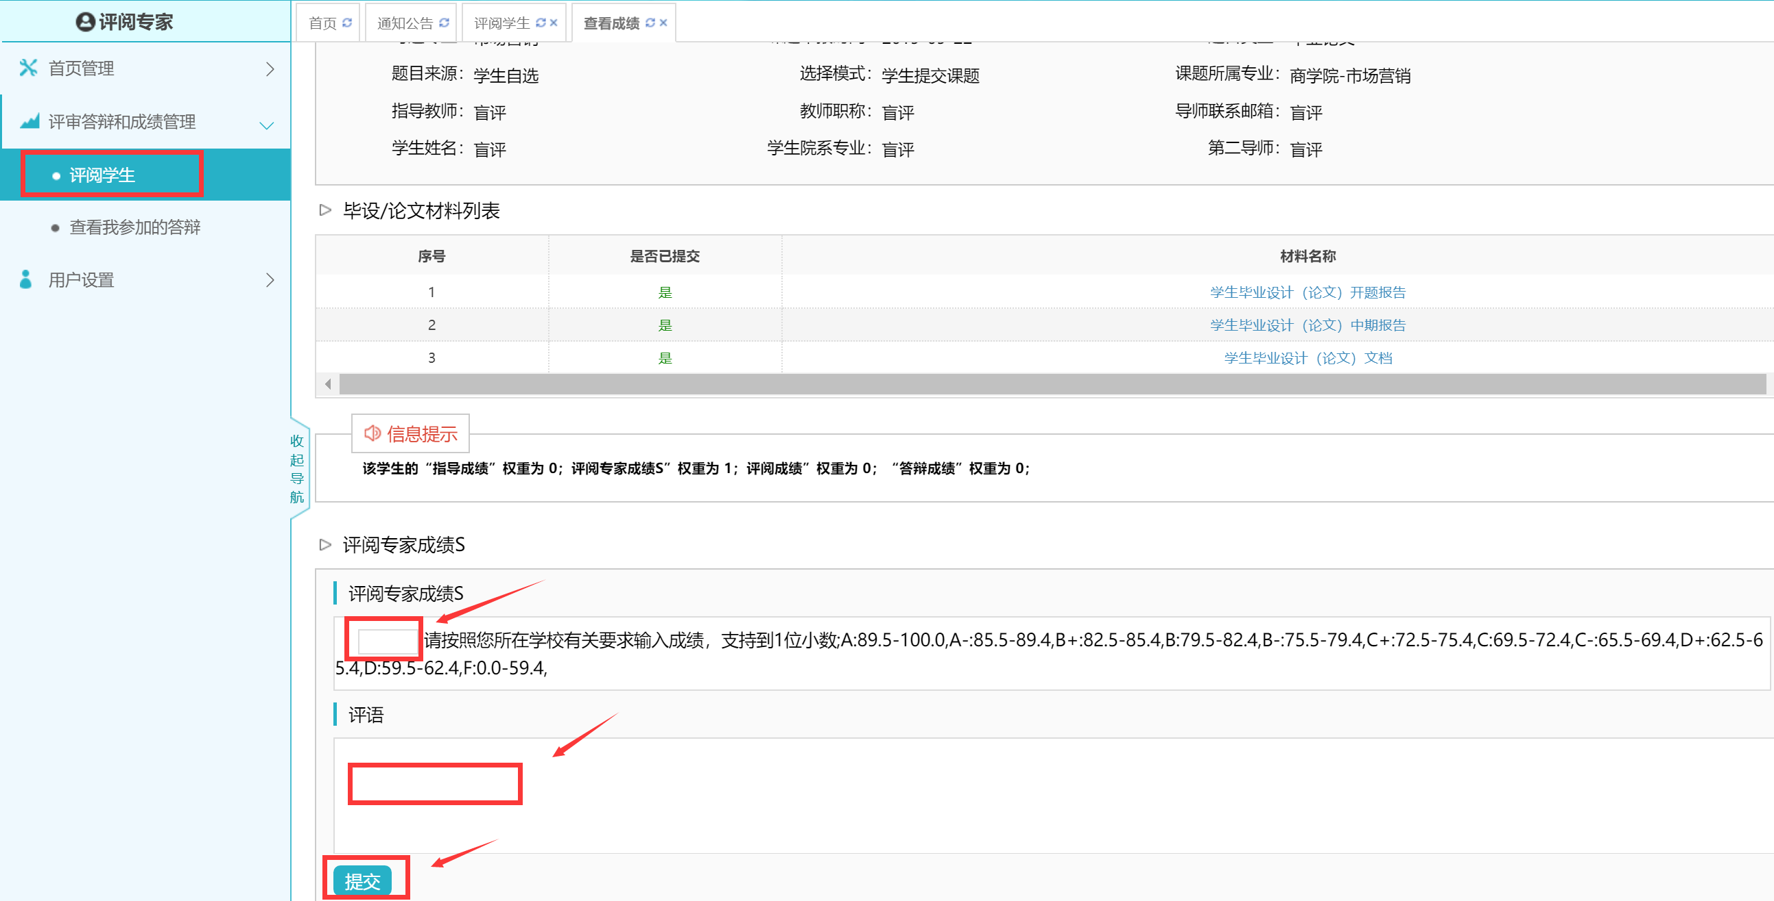
★第3步：评审教师进行成绩与评语录入，“提交”完成评阅

